به نام خدا



پروژه پایانی درس ساختار زبان کامپیوتر

استاد : دکتر جهانگیر

دانشجو : مهدی بهرامیان شماره دانشجویی : ۴۰۱۱۷۱۵۹۳

بهمن ۱۴۰۲

فهرست مطالب
فهرست مطالب 2
فهرست مطالب 3
توضیح ساختار پروژه 4
پوشه src 4
فایل main.c 4
فایل asm_io.S 4
فایل matmul.S 4
فایل matmul_sisd.S 5
فایل matmul_dotprod.S 5
فایل matmul_dotprod_sisd.S 5
فایل matmul_normalalgo.c 5
فایل matmul_samealgo.c 5
پوشه benchmarking 5
فایل benchmark.sh 6
فایل diffchecker.c 6
فایل testgen.py 6
پوشه src 7
فایل main.c 7
فایل asm_io.S 7
فایل convolution.S 8
فایل convolution_sisd.S 8
فایل convolution_matmul_simd.py 8
فایل convolution_matmul_sisd.py 8
پوشه benchmarking 8
فایل benchmark.sh 9
فایل diffchecker.c 9
فایل testgen.py 9
پوشه image_processing 9
فایل imagereader.py 9
فایل imagewriter.py 9
فایل process.sh 9
ضرب ماتریسی 10
توضیح بخش های کلی و تکرار شده کد 10
روش اول – استفاده از ضرب داخلی بردار ها 13
توضیح روش 13
13
توضیح روش برداری سازی 14
توضیح بخش برداری سازی شده 15
روش دوم – ۳ حلقه تو در تو 15
توضیح روش 15
توضیح روش برداری سازی 17
توضیح بخش برداری سازی شده 18
نتایج آزمایش 19
کانولوشن 21
توضیح بخش های کلی و تکرار شده کد 21
روش اول – استفاده از ضرب خارجی ماتریسی (ضرب عادی ماتریس) 22
توضیح روش 22
توضیح روش برداری سازی 24
توضیح بخش برداری سازی شده 25
روش دوم – استفاده از ضرب داخلی ماتریسی 25
توضیح روش 25
توضیح روش برداری سازی 27
توضیح بخش برداری سازی شده 27
نتایج آزمایش 27
آزمون سرعت 27
پردازش تصویر 28
کرنل های ما 28
خروجی پردازش 29
نتیجه‌گیری 34

توضیح ساختار پروژه

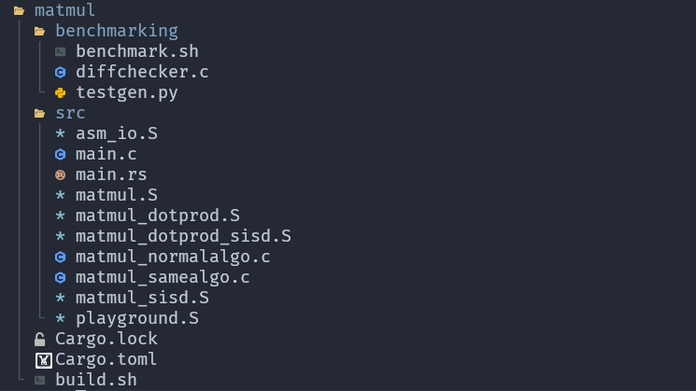
پوشه src

فایل main.c
این یک فایل c است که به عنوان واسطی میان دستورات scanf و printf عمل میکند و توابعی مانند write_float, write_char, read_uint, read_float را شامل میشود.

فایل asm_io.S
این فایل یک کد اسمبلی است که توابع main.c را صدا میزند و رجیستر های rbx, rcx, rsi را در استک پوش و پاپ میکند تا دسترسی به توابع c مورد نیاز ما در کد اسمبلی اصلی راحت تر باشد و نیاز نباشد در هر بار صدا زدن توابع ما نیاز به پوش و پاپ دستی قبل و بعد از صدا زدن توابع باشیم که باعث تمیز تر شدن کد میشود.

فایل matmul.S
این کد ضرب ماتریسی را با استفاده از الگوریتم سه حلقه تو در تو محاسبه میکند و از نظر الگوریتمی مانند
matmul_normalalgo.c است و از دستورات simd و رجیستر های ymm بهره میبرد.

فایل matmul_sisd.S
این کد نسخه Single Instruction Single Data ی matmul.S است.

فایل matmul_dotprod.S
این کد ضرب ماتریسی را با استفاده از الگوریتم ضرب داخلی بردار های سطر های A و B^{T} را در هم ضرب میکند و در ماتریس خروجی قرار میدهد. این کد از نظر الگوریتمی مانند matmul_samealgo.c است و از دستورات simd و رجیستر های ymm بهره میبرد.

فایل matmul_dotprod_sisd.S
این کد نسخه Single Instruction Single Data ی matmul_dotprod.S است

فایل matmul_normalalgo.c
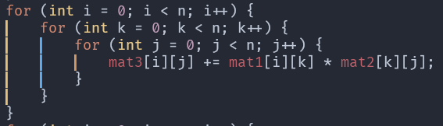
این کد ضرب ماتریسی را به صورت عادی انجام میدهد منتها با این تفاوت که برای سرعت بالاتر به جای این که ترتیب حلقه ها i,j,k باشد برای تسریع در دسترسی به حافظه و عدم cache_miss ترتیب اندیس ها به i,k,j تغییر یافته است.

فایل matmul_samealgo.c
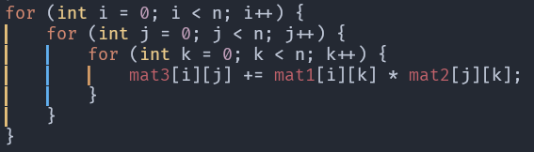
این کد mat1 را به عنوان A ورودی میگیرد و mat2 را به عنوان B^{T} ورودی میگیرد و سپس همانطور که دیده میشود
mat3[i][j] برابر میشود با که همانطور که میبینید این عبارت ضرب نقطه ای را حساب میکند.

پوشه benchmarking
این پوشه شامل کلیه فرایند های آزمون پیاده سازی های مختلف برای ضرب ماتریسی است

فایل benchmark.sh
این کد مسئولیت آزمون انواع روش های پیاده شده برای انجام ضرب ماتریسی را بر عهده دارد

فایل diffchecker.c
این کد مسئول آن است که بین ۲ پیاده سازی بررسی میکند که آیا خروجی آنان تفاوت محسوسی دارند یا خیر

فایل testgen.py
این کد مسئول آن است که ۶ تست تصادفی در بازه های متفاوت اندازه ماتریس تولید میکند.

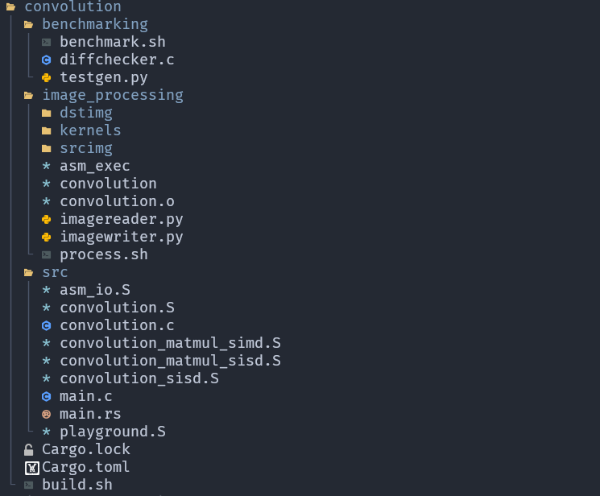
پوشه src

فایل main.c
این یک فایل c است که به عنوان واسطی میان دستورات scanf و printf عمل میکند و توابعی مانند write_float, write_char, read_uint, read_float را شامل میشود.

فایل asm_io.S
این فایل یک کد اسمبلی است که توابع main.c را صدا میزند و رجیستر های rbx, rcx, rsi را در استک پوش و پاپ میکند تا دسترسی به توابع c مورد نیاز ما در کد اسمبلی اصلی راحت تر باشد و نیاز نباشد در هر بار صدا زدن توابع ما نیاز به پوش و پاپ دستی قبل و بعد از صدا زدن توابع باشیم که باعث تمیز تر شدن کد میشود.

فایل convolution.S
این کد کانولوشن را به روش ضرب نقطه ای ماتریس ها انجام میدهد و از دستورات simd و رجیستر های ymm برای تسریع الگوریتم استفاده میکند.

فایل convolution_sisd.S
این کد نسخه Single Instruction Single Data ی کد convolution.S است.

فایل convolution_matmul_simd.py
این کد کانولوشن را به روش ضرب ماتریسی به صورت مشابه زیر انجام میدهد.
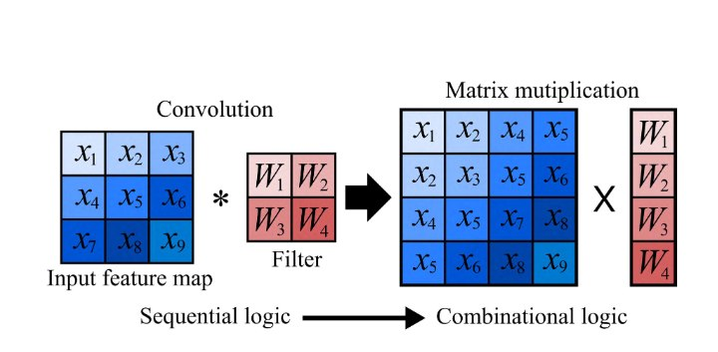
در واقع محاسبات مورد نیاز به صورت یک به یک به این فرم تبدیل میشود و برای انجام این روش ابتدا ماتریس آبی سمت راست را از روی ماتریس ورودی میسازیم و سپس آنرا به الگوریتم ضرب ماتریسی میدهیم و خروجی آنرا چاپ میکنیم و در این کد از دستورات simd و رجیستر های ymm برای تسریع استفاده شده است.

فایل convolution_matmul_sisd.py
این کد نسخه Single Instruction Single Data ی کد convolution_matmul_simd.py است.

پوشه benchmarking
این پوشه شامل کلیه فرایند های آزمون پیاده سازی های مختلف برای ضرب ماتریسی است

فایل benchmark.sh
این کد مسئولیت آزمون انواع روش های پیاده شده برای انجام ضرب ماتریسی را بر عهده دارد

فایل diffchecker.c
این کد مسئول آن است که بین ۲ پیاده سازی بررسی میکند که آیا خروجی آنان تفاوت محسوسی دارند یا خیر

فایل testgen.py
این کد مسئول آن است که ۶ تست تصادفی در بازه های متفاوت اندازه ماتریس تولید میکند.

پوشه image_processing
این پوشه شامل کد های لازم برای انجام عملیات پردازش تصویر است

فایل imagereader.py
این کد آدرس یک تصویر و یک کرنل را از آرگومان های شل ورودی میگیرد و در نهایت ماتریس پیکسل های سیاه و سفید تصویر و مقادیر کرنل را خروجی میدهد.

فایل imagewriter.py
این کد آدرس مقصد را از ارگومان های شل، و ماتریس نهایی بعد از پردازش را از ورودی میگیرد و در نهایت ماتریس ورودی داده شده را به صورت یک عکس در مقصد داده شده میسازد.

فایل process.sh
این یک کد شل است که به ازای هر تصویر در پوشه srcimg و به ازای هر کرنل در پوشه kernels آن تصویر را توسط این کرنل با استفاده از دستورات pipeline شل پردازش میکند و در پوشه dstimg قرار میدهد.

ضرب ماتریسی

توضیح بخش های کلی و تکرار شده کد
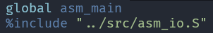
این بخش تابع asm_main را به صورت global تعریف میکند تا لینکر بتواند اشاره به این تابع را متوجه شود و بعد از آن فایل asm_io.S را اینکلود میکند (در واقع محتویات فایل با این خط جایگزین میشوند) که در نتیجه میتوانیم از توابع نوشته شده درون آن استفاده کنیم.
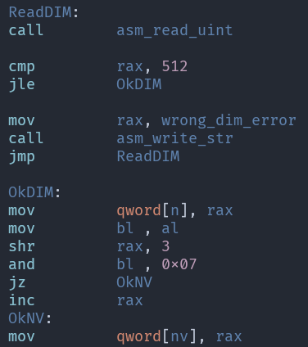
این بخش مسئول ورودی گرفتن n (اندازه ماتریس ها) است. و اگر ابعاد ماتریس داده شده درست نباشد () برقرار نباشد خطای مناسبی را چاپ میکند و به مرحله خواندن باز میگردد و در غیر این صورت به OkDIM میرود که به این مفهوم است که n را به درستی ورودی گرفته است. سپس برای بخش برداری سازی نیاز است که را نیز محاسبه کنیم زیرا به جای این که به ازای بخواهیم یک تک عملیات انجام دهیم باید به ازای 8 عملیات موازی انجام دهیم که به یک نتیجه منتها در زمان سریعتر میرسیم. و برای این که این عبارت را محاسبه کنیم میتوانیم n را ۳ بار به راست شیفت دهیم و چک کنیم که اگر آن ۳ بیت حذف شده ناصفر بودند بنابر این باید یک واحد به مقدار rax اضافه کنیم که مقدار rax به عبارت مورد نظر تبدیل شود و در نهایت آنرا درون nv ذخیره میکنیم.
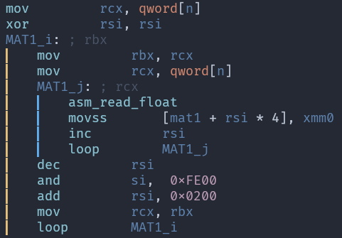
در این قطعه کد با استفاده از یک حلقه تو در تو ماتریس mat1 را ورودی میگیریم و از rsi به عنوان اندیس حافظه mat1 رفتار میکند و داریم از ۹ بیت سمت راست rsi به عنوان j استفاده میکنیم و از ۹ بیت دوم آن به عنوان i استفاده میکنیم. بنابر این بعد از اتمام حلقه داخلی (حلقه j) باید j را ۰ کنیم که این موضوع معادل این است که ۹ بیت سمت راست rsi را ۰ کنیم که این کار معادل این است که si را با عدد 0xFE00 اند کنیم و بعد از این مورد باید i را یکی افزایش دهیم که این کار معادل این است که rsi را با عدد 0x0200 جمع کنیم (این عدد در واقع بیت ۱۰م است و منطا روی ۹ بیت اول هیچ اثری نمیگذارد و اثر آن روی ۹ بیت دوم معادل + ۱ است که در واقع این کار باعث افزایش i به اندازه ۱ میشود) و در هر حلقه مقدار ورودی گرفته شده را که درون xmm0 ورودی گرفته ایم را درون mat1[rsi * 4] میریزیم (ضرب در ۴ به علت این که rsi ما اندیس بر مبنای تعداد float است بنابر این ما باید آنرا به اندیس بر مبنای byte تبدیل کنیم) پس بنابر این این قطعه کد ماتریس mat1 را ورودی میگیرد.
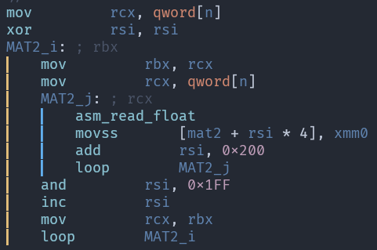
در این قطعه کد ماتریس mat2 را به صورت ترانهاده ورودی میگیریم و این کد به این صورت کار میکند که rsi به عنوان اندیس روی ماتریس mat2 کار میکند و مانند قسمت قبلی ۹ بیت اول آن j است و ۹ بیت دوم آن i است و چون داریم ماتریس را به صورت ترانهاده ورودی میگیریم در حلقه داخلی باید i + ۱ شود (برای این کار کافیست مانند قسمت قبل rsi + 0x200 شود) و در حلقه بیرونی باید j + 1 شود. (برای این کار کافیست rsi + 1 شود) و i = 0 شود (برای این کار کافیست rsi را با 0x1FF اند کنیم) توجه کنید که اگر بخواهیم ماتریس mat2 را به صورت عادی ورودی بگیریم مانند بخش قبل عمل میکنیم.
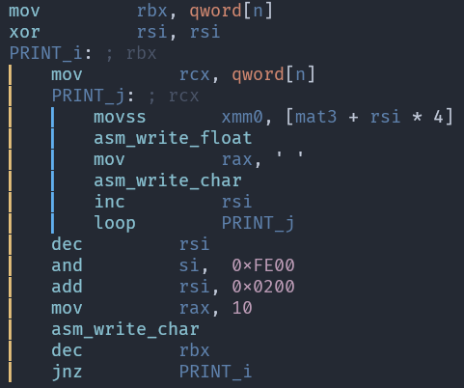
این قطعه کد وظیفه چاپ کردن mat3 را دارد و از نظر عملکردی بسیار مشابه ورودی گرفتن mat1 است با این تفاوت که این کد به جای ورودی گرفتن، xmm0 را با mat3[rsi * 4] پر میکنیم و آنرا چاپ میکنیم و بین خروجی های یک خط کارکتر فاصله چاپ میکنیم و بین خطوط کارکتر اینتر را چاپ میکنیم که معادل ۱۰ در اسکی است.
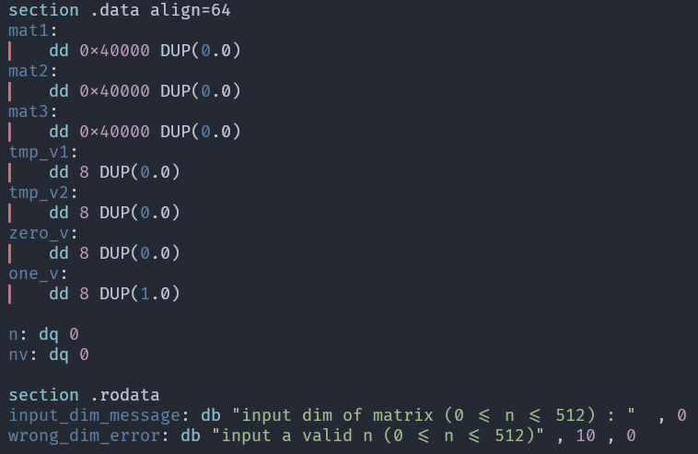
در این قطعه از کد حافظه مورد نظر برای ماتریس ها را میگیریم و این حافظه را با alignment 64 میسازیم زیرا در هنگام موازی سازی و استفاده از دستور movaps این دستور با آدرس های حافظه که آدرس های آنها مضرب ۳۲ باشد کار میکند و در غیر این صورت باید از movups استفاده کنیم که بسیار کند تر از movaps است بنابر این حافظه به این صورت قرار گرفته که از حداکثر توان سخت افزار بتوانیم استفاده کنیم.

روش اول – استفاده از ضرب داخلی بردار ها

توضیح روش

بنابر این در این روش ما با استفاده از ماتریس A و ترانهاده ماتریس B میتوانیم به سادگی خانه های ماتریس را با استفاده از ضرب داخلی سطر های ماتریس های A و B بدست بیاوریم که درون حافظه پشت سر هم قرار دارند بنابر این از نظر دسترسی به حافظه و استفاده بهینه از حافظه نهان مناسب هستند.
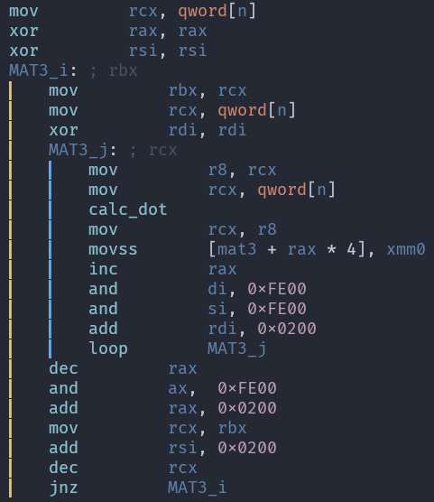
در این قطعه کد ما با استفاده از حلقه تو در تو در هر مرحله سعی در محاسبه داریم و برای انجام این کار باید از calc_dot استفاده کنیم که rsi و rdi و rcx را به عنوان ورودی میگیرد و به این شکل کار میکند که rcx باید برابر با ابعاد بردار در حال ضرب باشد که در اینجا برابر با n میشود و rsi و rdi هرکدام باید اندیسی به اولین خانه سطر مورد نظر به ترتیب در mat1 و mat2 باشند بنابر این چون حلقه بیرونی مسئول i و حلقه درونی مسئول j است و چون rsi باید اندیس به خانه mat1[i][0] باشد و rdi باید اندیس به خانه mat2[j][0] باشد بنابر این rdi باید به ازای هر حلقه داخلی + 0x0200 شود و قبل از شروع حلقه داخلی باید 0 شود و rsi باید به ازای هر حلقه بیرونی + 0x0200 شود و قبل از شروع حلقه ۰ شود و البته چون خود تابع calc_dot روی rsi و rdi اثر میگذارد باید آنان را به حالت اولیه خود باز گردانیم که برای این کار کافیست مانند گذشته ۹ بیت سمت راست آنرا ۰ کنیم که این کار با اند گرفتن si و di با 0xFE00 اتفاق میوفتد. و بقیه بخش های این قطعه کد صرفا مسئولیت کنترل حلقه هارا به عهده دارند.
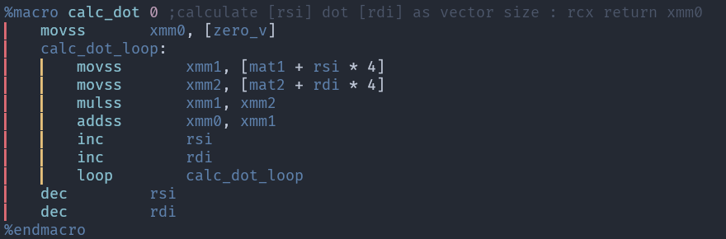
و در نهایت به این شکل ضرب نقطه ای محاسبه میشود. همانطور که در کامنت نوشته شده، این کد rsi و rdi را به عنوان اندیس خانه اول سطر های مورد نظر به ترتیب از mat1 و mat2 میگیرد و آنها را به عنوان بردار هایی به اندازه rcx در نظر گرفته، ضرب داخلیشان را درون xmm0 محاسبه میکند. برای محاسبه این عبارت حلقه ای ایجاد کرده ایم که به علت این که از دستور loop استفاده میکنیم به اندازه rcx اولیه اتفاق میوفتد و در هر مرحله از این حلقه mat1[rsi*4] را در xmm1 و mat2[rdi*4] را در xmm2 میریزیم و سپس آنها را در هم ضرب کرده و xmm0 را با حاصل ضرب جمع میکنیم و در نهایت rsi و rdi را یکی زیاد میکنیم. بنابر این بعد از اولین حلقه
و بعد از حلقه دوم و همینطور ادامه پیدا میکند و بعد از اتمام حلقه خواهد بود و چون در واقع rsi و rdi در ابتدا در واقع برابر با خانه ابتدایی سطر خود بودند و از طرفی ماتریس ها را طوری در حافظه نگه میداریم که سطرها پشت سر هم قرار داشته باشند بنابر این با این عملیات عبارت را محاسبه میکنیم و با توجه به این mat1 = A و mat2 = B^{T} و rcx = n بنابر این این عبارت برابر با است.
بنابر این کد اسمبلی ما همانطور که توضیح داده شد رفتار میکند پس به درستی ضرب ماتریسی را پیاده سازی میکند.

توضیح روش برداری سازی
برای تسریع این الگوریتم ما باید بخش calc_dot را تسریع کنیم و برای این تسریع باید محاسبه ای که انجام میشود را بررسی کنیم و نکته ای که وجود دارد این است که حلقه های متفاوت از یکدیگر مستقل هستند و اگر بتوانیم همزمان xmm0 را هم + mat1[rsi*4]*mat2[rdi*4] و هم + mat1[rsi*4+4]*mat2[rdi*4+4] کنیم در این صورت میتوانیم در مراحل کمتری xmm0 نهایی را حساب کنیم. بنابر این روش ما به این صورت است :

و با این حرکت ما ۸ عملیات ضرب و تعدادی عملیات جمع را به صورت همزمان انجام میشود و این رابطه را با استفاده از دستورات movaps و vdpps و vperm2f128 انجام داد.

توضیح بخش برداری سازی شده
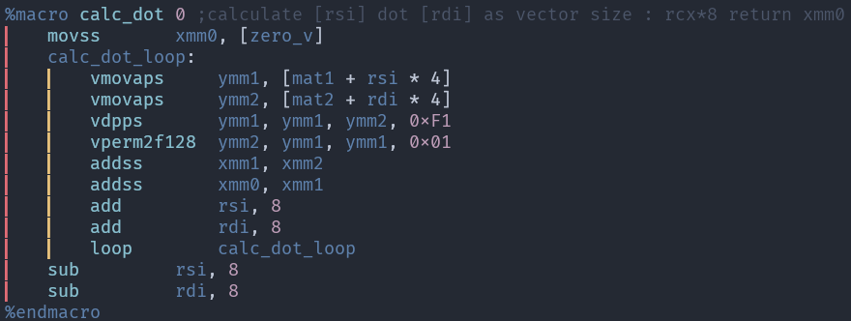
این قطعه کد بسیار شبیه به حالت غیر برداری خود است با این تفاوت که به جای این که با استفاده از دستور movss یک خانه از ماتریس ها را بخواند، با استفاده از دستور movaps یک قطعه ۸ تایی از ماتریس مورد نظر را میخواند و در رجیستر ymm مورد نظر میریزد. و به جای دستور mulss و addss از دستور vdpps و vperm2f128 استفاده شده که دستور اول ymm های داده شده را به دو تیکه بالا و پایین تبدیل میکند و بعد هر بخش را با توجه به عدد هگزی که بعد از ان داده شده است ضرب داخلی میکند و در همان بخش میگذارد بنابر این باید بعد از انجام ضرب داخلی دو بخش را با یکدیگر دوباره تلفیق کنیم که این کار با استفاده از ۲ دستور بعدی یعنی vperm2f128 و addss این تلفیق را انجام میدهیم. و در نهایت خروجی ضرب داخلی انجام شده را با xmm0 جمع میکنیم و از بیرون تقریبا هیچ تفاوتی نمیکند به جز این که rcx باید به جای این که n باشد باید nv باشد (nv در واقع است) و rsi و rdi به جای این که هر مرحله +۱ شوند باید +۸ شوند (چون روی ماتریس ها با فاصله ۸ تایی پرش میکنیم) و این تمام تغییر است.

روش دوم – ۳ حلقه تو در تو

توضیح روش
در این روش ما با ترتیب i,k,j حلقه میزنیم و ضرب ماتریسی محاسبه میکنیم.
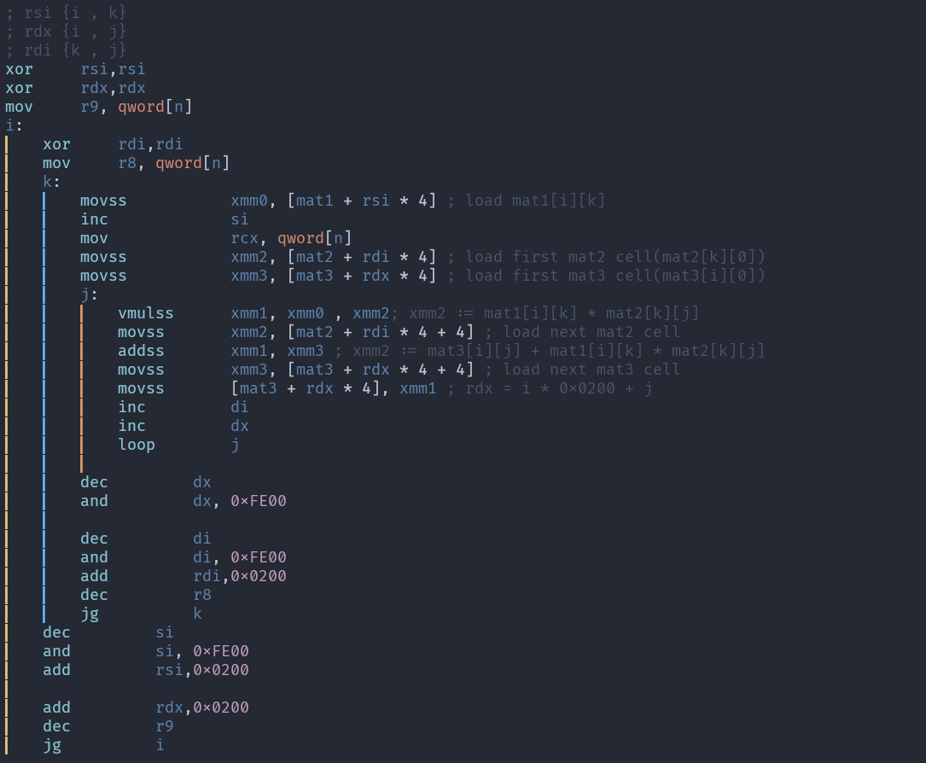
در قطعه کد همانطور که در کامنت ها نوشته ایم rsi , rdi , rdx معادل با اندیس هایی روی ماتریس ها هستند و چون برای این روش ما به mat1[i][k] و mat2[k][j] و mat3[i][j] نیاز داریم پس به ترتیب دسترسی های ما به حافظه میشود :mat1[rsi * 4] و mat2[rdi * 4] و mat3[rdx * 4] و برای بروز رسانی rsi , rdi , rdx کافیست به طور مشابه قبل موقع تغییر یافتن شمارنده های مورد نظر آن اندیس، آنرا بروز رسانی کنیم.
و برای محاسبه اصلی کافیست mat1[rsi * 4] را به ازای i,k های مختلف در xmm0 ذخیره کنیم و به ازای هر j باید mat2[rdi * 4] را در xmm0 ضرب کنیم، آنرا با mat3[rdx * 4] جمع کنیم و در نهایت درون mat3[rdx*4] ذخیره کنیم. ولی کدی که در بالا مشاهده میکنید این موضوع را کمی به جلو برده و برای استفاده بهینه‌تر از سیستم pipelining در پردازنده در هر حلقه به جای اینکه حافظه این مرحله را بگیرد، در اولین فرصت حافظه مرحله بعدی را میگیرد و طبق آزمایش من این کار افزایش حداقل ۵ درصدی سرعت را به همراه دارد.

توضیح روش برداری سازی
مانند قبل، ما باید داخلی ترین حلقه را، که حلقه j است، موازی سازی کنیم. و برای این کار کافیست به طور همزمان mat3[i][j] و mat3[i][j+1] و … mat3[i][j+7] به طور همزمان بروز رسانی شوند.

و درواقع کافیست رابطه ریاضی بالا را به زبان اسمبلی بیان کنیم که کافیست از دستورات vbroadcastss و vmovaps و vaddps و vmulps استفاده کنیم.
Vbroadcastss برای ساختن ماتریس دوم از سمت راست، vmulps برای محاسبه ضرب درایه به درایه، vaddps برای محاسبه جمع درایه به درایه و vmovps برای انتقال درایه های بردار ها به صورت یکجا.

توضیح بخش برداری سازی شده
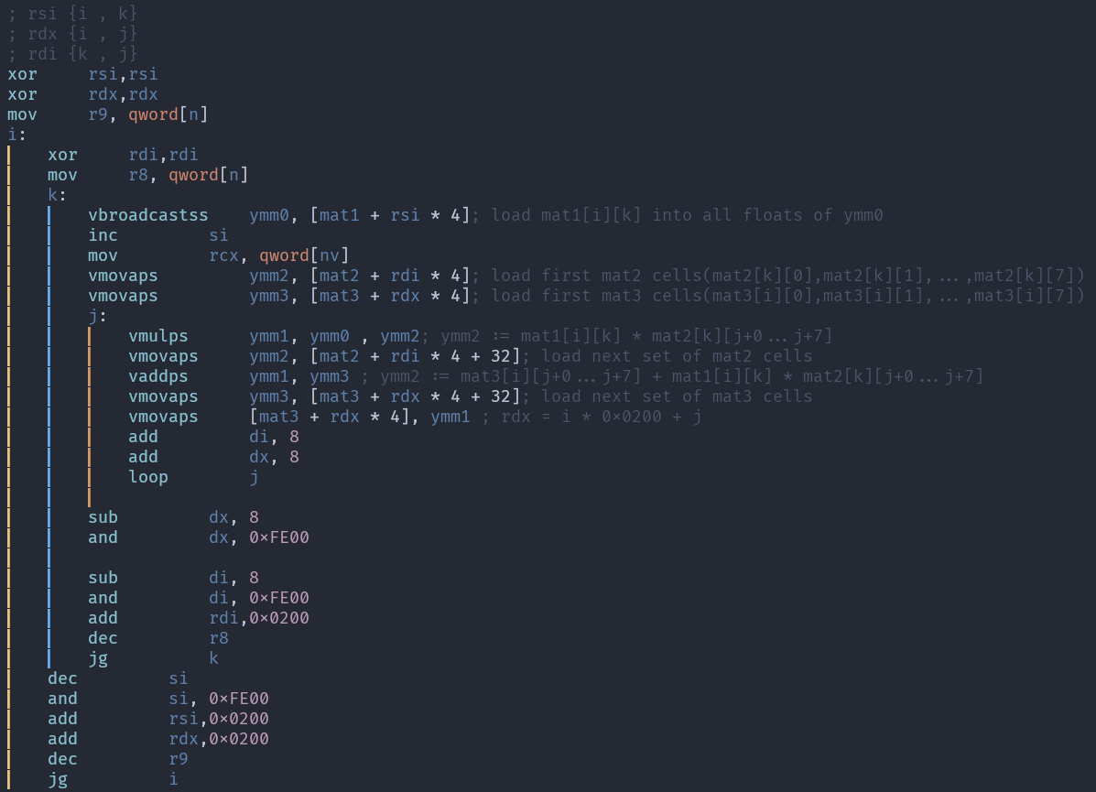
همانطور که میبینید میتوان به سادگی بین دو حالت مقایسه انجام نمود که movss اولی که mat1[rsi * 4] را به xmm0 می آورد، اکنون mat1[rsi * 4] را با استفاده از vboadcastss درون تمامی درایه های ymm0 میگذارد و در پایین تر بارگذاری و ذخیره اطلاعات درون mat2 و mat3 به جای استفاده از movss از vmovaps استفاده میشود تا عملکرد معادل با توضیح ریاضیاتی بالا داشته باشد و به طور موازی ۸ درایه از ماتریس ها را انتقال دهد. و در نهایت برای انجام محاسبه به جای addss از vaddps و به جای mulss از vmulps استفاده میشود تا به طور موازی محاسبه مورد نیاز را انجام دهد.

نتایج آزمایش
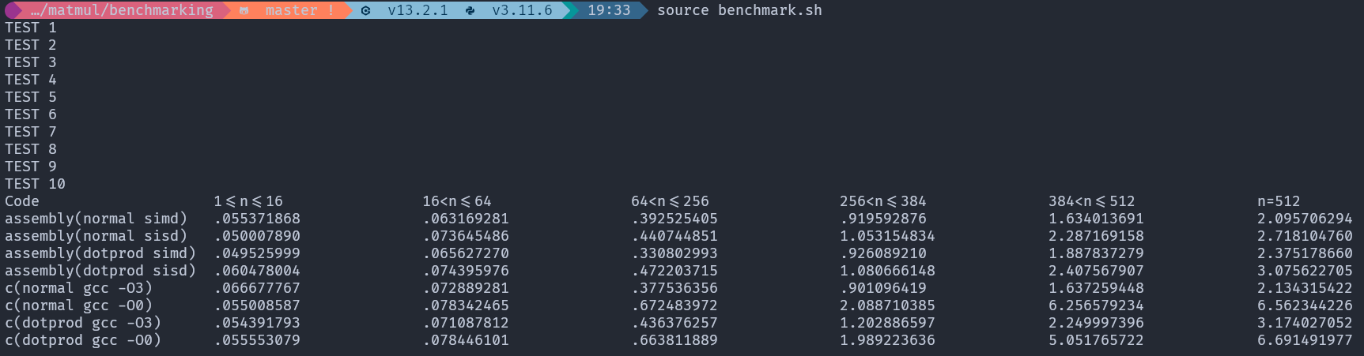
جدول درصد بهبود نسبت به حالت پایه (الگوریتم ضرب داخلی زبان c بدون بهینه سازی کامپایلر)

Code | n=512 | [385,512]nϵ | [257,384]nϵ | [65,256]nϵ | [17,64]nϵ | [1,16]nϵ
Assembly_i,k,j_simd | 320 | 309 | 217 | 169 | 124 | 100
Assembly_i,k,j_sisd | 246 | 221 | 188 | 150 | 107 | 110
Assembly_dot_simd | 282 | 269 | 215 | 200 | 120 | 112
Assembly_dot_sisd | 217 | 210 | 183 | 140 | 105 | 91
c_i,k,j_O3 | 314 | 309 | 220 | 178 | 108 | 83
c_i,k,j_O0 | 101 | 80 | 95 | 98 | 100 | 100
c_dot_O3 | 211 | 225 | 165 | 153 | 110 | 101
c_dot_O0 | 100 | 100 | 100 | 100 | 100 | 100

همانطور که در آزمایش میبینیم بین کد های اسمبلی بهترین عملکرد را حالت ۳ حلقه تو در تو simd داشته بعد از آن کد ضرب نقطه ای simd است و بعد به طور مشابه ۳ حلقه تو در تو sisd و در نهایت ضرب نقطه ای sisd است.
و تقریبا به طور مشابه در بین حالت های مختلف کد c نیز همین موضوع را با قدرت بیشتری میبینیم و این به دلیل تفاوت در دسترسی به حافظه است چون ضرب ماتریسی بسیار وابسته به پهنای باند حافظه است و تغییر کوچک در آن هم میتواند اثر گذار باشد.
اما نکته جالبی که اینجا دیده میشود این است که سریع ترین حالت کد c ما هم به اندازه خیلی خیلی خوبی بهینه سازی شده است و تقریبا معادل با سریع ترین نسخه کد اسمبلی ماست.

کانولوشن

توضیح بخش های کلی و تکرار شده کد
در این بخش تنها قسمت های تغییر یافته نسبت به ضرب ماتریسی آمده است.
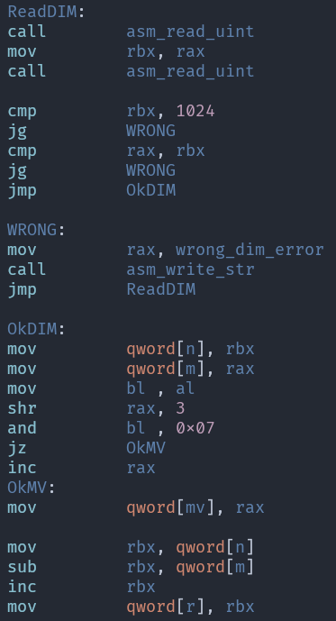
کانولوشن ما به این صورت کار میکند که ابتدا n و m (ابعاد ماتریس اصلی و ماتریس کرنل) را از ورودی میگیرد و اگر ابعاد ماتریس های داده شده درست نباشد ( برقرار نباشد ) خطای مناسبی را چاپ میکند و به مرحله خواندن باز میگردد و در غیر این صورت به OkDIM میرود که به این مفهوم است که n و m را به درستی ورودی گرفته است. سپس برای بخش برداری سازی نیاز است که را نیز محاسبه کنیم زیرا به جای این که به ازای بخواهیم یک تک عملیات انجام دهیم باید به ازای 8 عملیات موازی انجام دهیم که به یک نتیجه منتها در زمان سریعتر میرسیم. و برای این که این عبارت را محاسبه کنیم میتوانیم m را ۳ بار به راست شیفت دهیم و چک کنیم که اگر آن ۳ بیت حذف شده ناصفر بودند بنابر این باید یک واحد به مقدار rax اضافه کنیم که مقدار rax به عبارت مورد نظر تبدیل شود و در نهایت آنرا درون mv ذخیره میکنیم. و در نهایت برای این که خروجی ماتریسی به ابعاد است، به این عدد نیز برای سادگی کار نیاز داریم و آنرا به عنوان r ذخیره میکنیم.

روش اول – استفاده از ضرب خارجی ماتریسی (ضرب عادی ماتریس)

توضیح روش
در این روش ما به شکل زیر کانولوشن را حساب میکنیم.
در واقع محاسبات مورد نیاز به صورت یک به یک به این فرم تبدیل میشود و برای انجام این روش ابتدا ماتریس آبی سمت راست را از روی ماتریس ورودی میسازیم و سپس آنرا به الگوریتم ضرب ماتریسی میدهیم و خروجی آنرا چاپ میکنیم. برای این کار باید از روی ماتریس داده شده یک ماتریس بسازیم که هر خانه آن در‌واقع با ۴ اندیس مشخص می‌شود () به شکل زیر تعریف میشود.

و به این شکل این رابطه دقیقاً همان رابطه کانولوشن را تشکلی میدهد.
برای اینکه بتوانیم به این روش کانولوشن را محاسبه کنیم، باید ابتدا ماتریس mat1 را بسازیم و سپس محاسبه اصلی را با استفاده از الگوریتم ضرب ماتریس در بردار حساب کنیم.
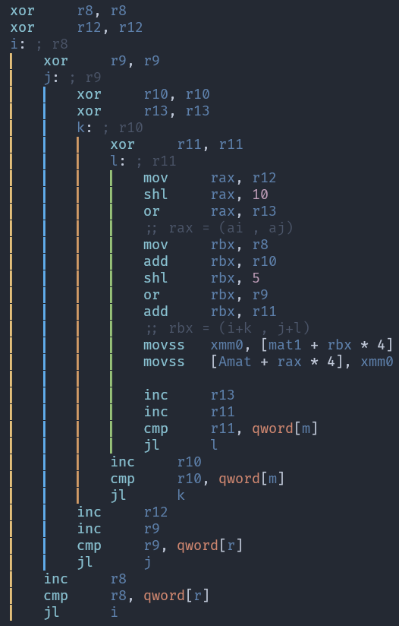
این قطعه کد مسئولیت ساختن ماتریس mat1 توضیح داده شده در بالاتر و در کد ما Amat را بر عهده دارد و به طور مشابه بالا کار میکند. با استفاده از ۴ حلقه تو در تو با اندیس های i,j,k,l ، سعی در انجام مرحله به مرحله داریم، بنابر این نیاز به اندیس های و داریم که آن‌ها را به ترتیب در رجیستر های rbx و rax محاسبه و بروزرسانی میکنیم و در نهایت مقدار را درون انتقال دهیم. و بعد از اینکه این ماتریس ساخته شد باید انرا در نسخه برداری B که آنرا در کد Bmat مینامیم به شکل زیر ذخیره کنیم.
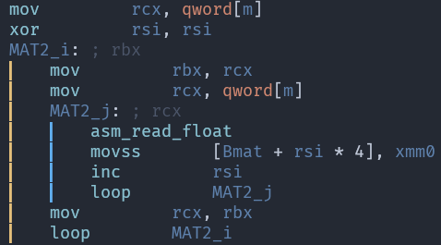
این قطعه کد تقریباً مشابه ورودی گرفتن عادی ماتریس است با این تفاوت که Bmat را به صورت یک بردار ذخیره میکنیم بنابر این برای رفتن به خانه بعدی Bmat و ورودی گرفتن آن کافی است هربار صرفاً اندیس را یکی زیاد کنیم.
و در نهایت بعد از اینکه ماتریس Amat و بردار Bmat تشکیل شد، باید آندو را در یکدیگر ضرب کنیم. برای ضرب نیز از کدی مشابه بخش قبل استفاده میکنیم.
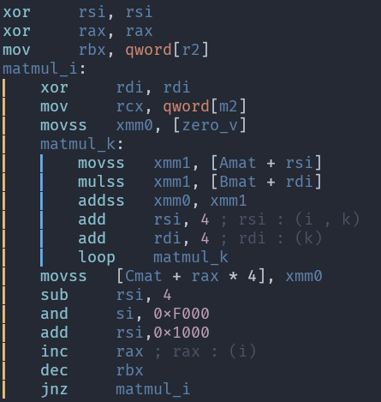
و با توجه به اینکه ماتریس دوم یک بردار است، بنابر این این الگوریتم نیاز به حلقه زدن برای j ندارد چون j همیشه ۰ است. بنابر این ساختار این کد به این شکل است که صرفاً نیاز به یک حلقه تو در تو ساده با اندیس های i,k داریم که را برای ما محاسبه کند. بنابر این صرفاً به اندیس های و و نیاز داریم که آن‌ها را به ترتیب در رجیستر های rsi و rdi و rax نگهداری و بروزرسانی میکنیم و از آن‌ها برای دسترسی به ماتریس ها استفاده میکنیم. تنها نکته‌ای که باقی میماند این است که rsi و rdi اندیس بایت مورد نظر را نگه میدارند بنا بر این برای جلو رفتن + ۴ می‌شوند و در هنگام دسترسی میتوان مستقیماً Amat[rsi] و یا Bmat[rdi] را استفاده کرد.

توضیح روش برداری سازی
برای برداری سازی این‌ راه کافیست قسمت ضرب ماتریسی را برداری سازی نمود که برای این کار کافیست موقعی که میخواهیم به ازای k های متفاوت این عبارت را حساب کنیم،‌به طور موازی چند kی متوالی را به صورت موازی حساب کنیم و برای این کار کافیست k ها را به ۸ دسته با توجه به باقیمانده شان به ۸ تقسیم کنیم و در هر مرحله یک محاسبه از هر دسته را همزمان انجام دهیم (بنابر این ۸ محاسبه را به صورت همزمان انجام خواهیم داد) و در نهایت وقتی ۸ دسته محاسبه شدند، در نهایت نتیجه ۸ دسته را با یکدیگر جمع کنیم و به عنوان مقدار ذخیره کنیم.

توضیح بخش برداری سازی شده
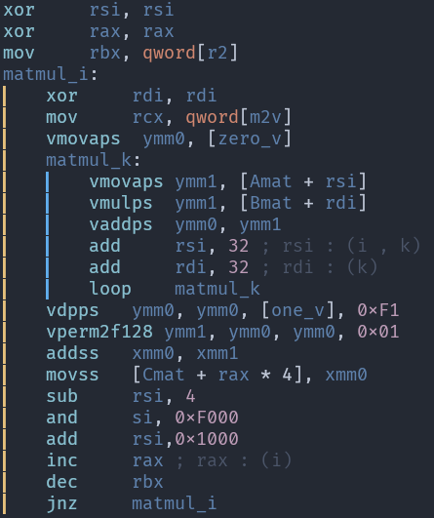
همانطور که در قطعه کد بالا میتوانید ببینید، ما در حلقه داخلی در‌واقع در حال استفاده از رجیستر های ymm به عنوان ۸ متغیر float هستیم و به جای دستور movss از vmovaps، به جای دستور mulss از vmulps و به جای دستور addss از vaddps استفاده شده که این دستور ها به جای اینکه به صورت تکی با رجیستر برخورد کنند، رجیستر را به عنوان ۸ مقدار float به صورت موازی در نظر میگیرد بنا بر این وقتی حلقه داخلی به اتمام میرسد در نهایت مقدار ۸ دسته بندی که در بالا توضیح داده شده است درون ymm0 قرار میگیرد بنابر این در نهایت باید ۸ مقدار ذخیره شده درون آنرا با یکدیگر جمع نمود و درون حافظه Cmat[rax * 4] ریخت. برای این کار از دستور vdpps یا ضرب نقطه‌ای استفاده میکنیم و ایده ما این است که اگر ymm0 را با بردار ضرب نقطه‌ای کنیم در نهایت حاصل مقدار جمع اعداد ذخیره شده درون ymm0 می‌شود منتها دستور vdpps، با ymm ها به صورت ۲ بخش ۱۲۸ بیتی مستقل برخورد میکند بنابر این برای استخراج نتیجه باید بعد از انجام vdpps آنرا وارونه کنیم و با خودش جمع کنیم و این بخش را دستور vperm2f128 و addss انجام میدهند.

روش دوم – استفاده از ضرب داخلی ماتریسی

توضیح روش
در این روش کافیست ما ماتریس کرنل را روی ماتریس اصلی تکان دهیم و در هر مرحله مقدار خانه ماتریس خروجی را برابر با ضرب نقطه‌ای ماتریس اصلی در ماتریس کرنل قرار دهیم. بنابر این در این روش نیازمند یک تابع محاسبه کننده ضرب نقطه‌ای شیفت خورده دو ماتریس هستیم که مقدار حرکت را به عنوان ورودی بگیرد و در نهایت ضرب نقطه‌ای را به عنوان خروجی تولید کند و ما در بیرون از تابع، مرحله به مرحله ماتریس خروجی را محاسبه کنیم.
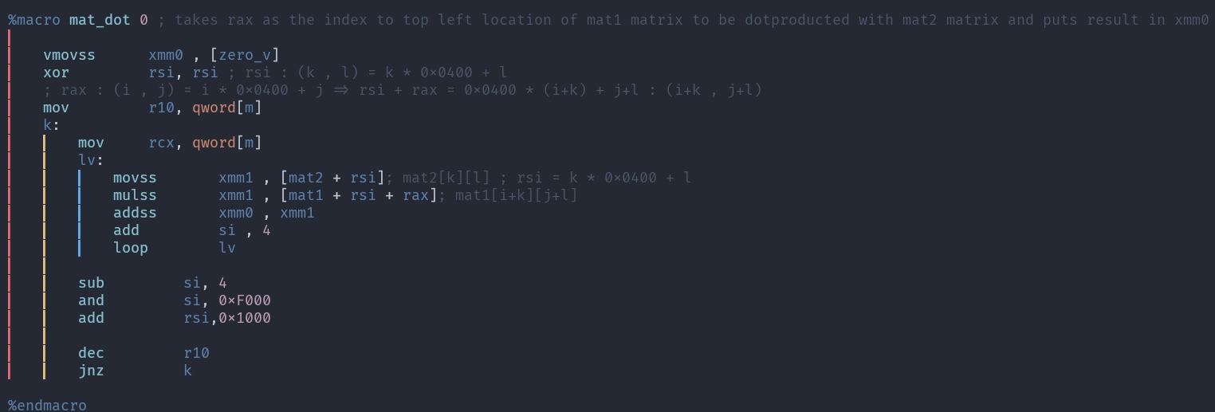
همانطور که در کامنت های این قطعه کد مشاهده میکنید، این قطعه کد مسئولیت محاسبه کردن ضرب نقطه‌ای ماتریس کرنل را در زیر ماتریسی از ماتریس اصلی، که نقطه بالا راست آن با اندیس rax تعیین می‌شود، را دارد.
این کد در‌واقع مسئول محاسبه عبارت ریاضی است و اندیس را به عنوان رجیستر rax ورودی میگیرد و اندیس را در رجیستر rsi نگهداری کرده و به ازای k,l های متفاوت بروز نگه میدارد. اما همانطور که در این رابطه ریاضی میبینید به اندیس نیز نیاز داریم که آنرا به سادگی با استفاده از جمع rax و rsi محاسبه میکنیم چرا که و در این صورت که معادل با اندیس مورد نظر میباشد. در این صورت صرفاً کافیست در هر مرحله از حلقه مان، xmm0 را با جمع کنیم. و در نهایت به این صورت ضرب داخلی را حساب میکنیم.
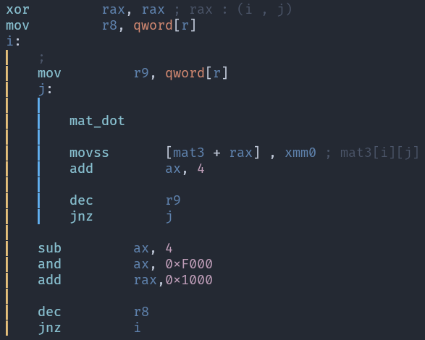
و در نهایت با استفاده از قطعه کد بالا، به ازای i,j های متفاوت rax معادل را حساب کرده و mat_dot را صدا میزنیم که برای ما ضرب نقطه‌ای مورد نظر را حساب میکند و در نهایت حاصل را درون mat3[rax] میریزیم.

توضیح روش برداری سازی
برای برداری سازی این الگوریتم کافیست بخش mat_dot را برداری سازی کنیم و برای برداری سازی آن کافیست چند l متفاوت را به صورت همزمان محاسبه کنیم. برای این کار به طور مشابه قبل کار میکنیم، l را با توجه به باقیمانده به ۸ به ۸ دسته تقسیم میکنیم و تلاش میکنیم در هر مرحله یکی از اندیس های هر دسته را به صورت موازی محاسبه کنیم. و در نهایت وقتی همه ۸ دسته محاسبه شدند کافیست نتیجه نهایی دسته ها را با یکدیگر جمع کنیم و xmm0 را به عنوان خروجی آماده کنیم.

توضیح بخش برداری سازی شده
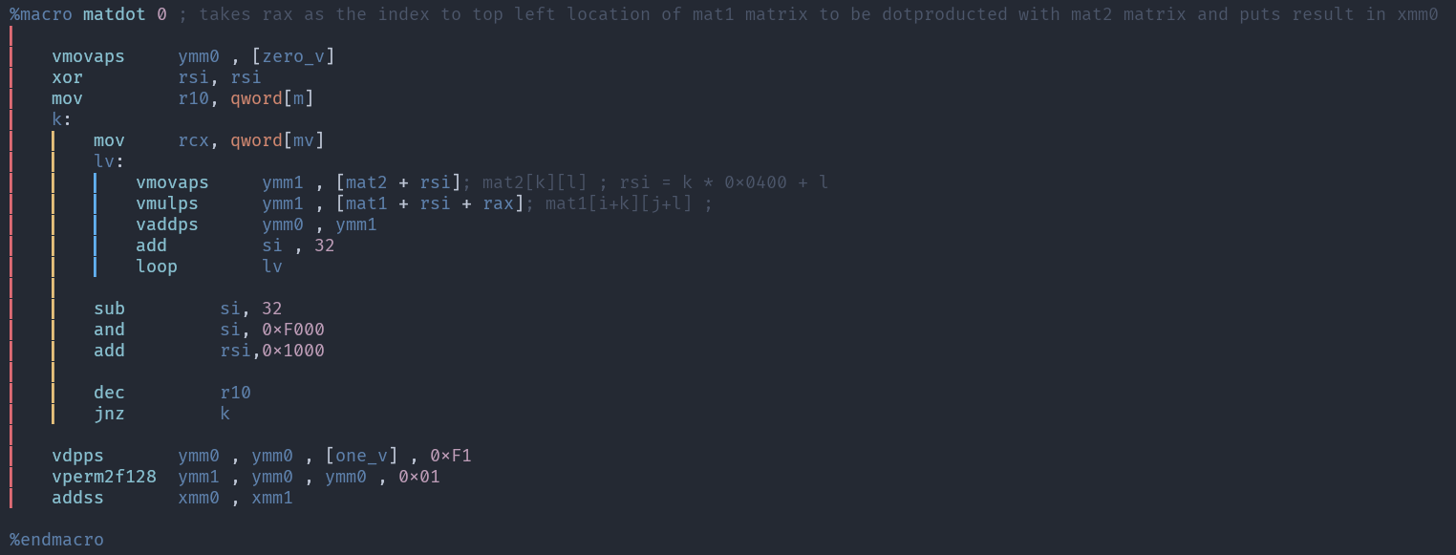
همانطور که در قطعه کد بالا مشاهده میکنید، این کد نیز دقیقاً از ایده‌های قسمت قبل کمک گرفته است و از ymm0 به عنوان حاصل ۸ دسته بندی استفاده میکند و در نهایت با ایده vdpps و vperm2f128 نتیجه مورد نظر ما که جمع ۸ عدد موازی ذخیره شده درون ymm0 است را حساب میکند.

نتایج آزمایش

آزمون سرعت
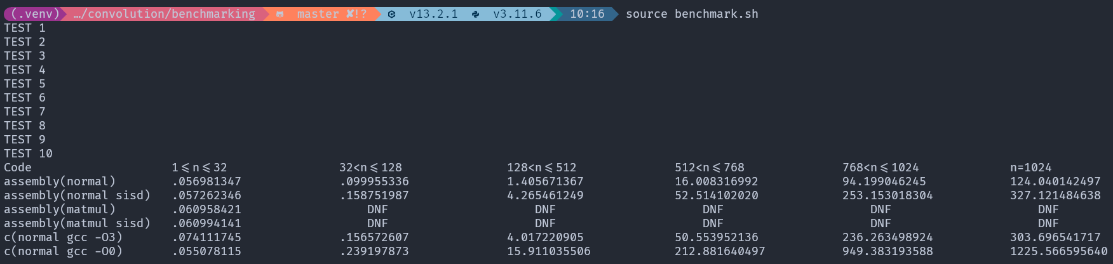
جدول درصد بهبود نسبت به حالت پایه (زبان c بدون بهینه سازی کامپایلر)

Code | n=1024 | [729,1024]nϵ | [513,728]nϵ | [129,512]nϵ | [33,128]nϵ | [1,32]nϵ
Assembly_matdot_simd | 988 | 1009 | 1325 | 1135 | 241 | 98
Assembly_matdot_sisd | 375 | 375 | 407 | 378 | 151 | 97
Assembly_matmul_simd | 0 | 0 | 0 | 0 | 0 | 92
Assembly_matmul_sisd | 0 | 0 | 0 | 0 | 0 | 92
C_gcc_O3 | 404 | 402 | 424 | 397 | 153 | 74
C_gcc_O0 | 100 | 100 | 100 | 100 | 100 | 100
همانطور که میبینید، ضرب نقطه ای با دستور های برداری با اختلاف سریع ترین گزینه برای انجام کانولوشن است و ضرب خارجی به علت گرفتن حافظه بسیار بالا O(n⁴) توانایی پردازش n های بالای ۳۲ را ندارد و در همان کلاس کمتر مساوی ۳۲ نیز از ضرب نقطه ای کند تر است بنابر این ضرب داخلی با دستور های simd مناسب ترین گزینه برای انجام پردازش تصویر هستند.

پردازش تصویر
برای انجام پردازش تصویر از ۳ تصویر و ۵ کرنل متفاوت استفاده میکنیم.

کرنل های ما
Box Blur
Gaussian Blur
Unsharp
Sobel Edge(X) Sobel Edge(Y)

خروجی پردازش

GaussianBlur
BoxBlur
Sobel Edge(Y)
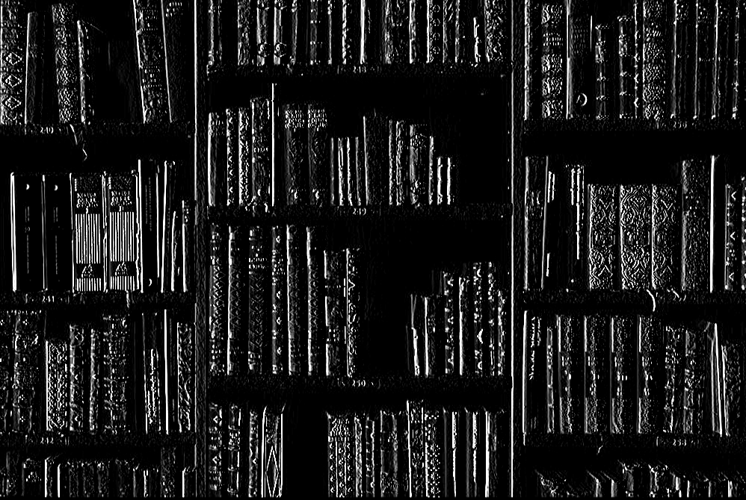Sobel Edge(X)
Unsharp



GaussianBlur
BoxBlur
Sobel Edge(Y)
Sobel Edge(X)
Unsharp


GaussianBlur
BoxBlur
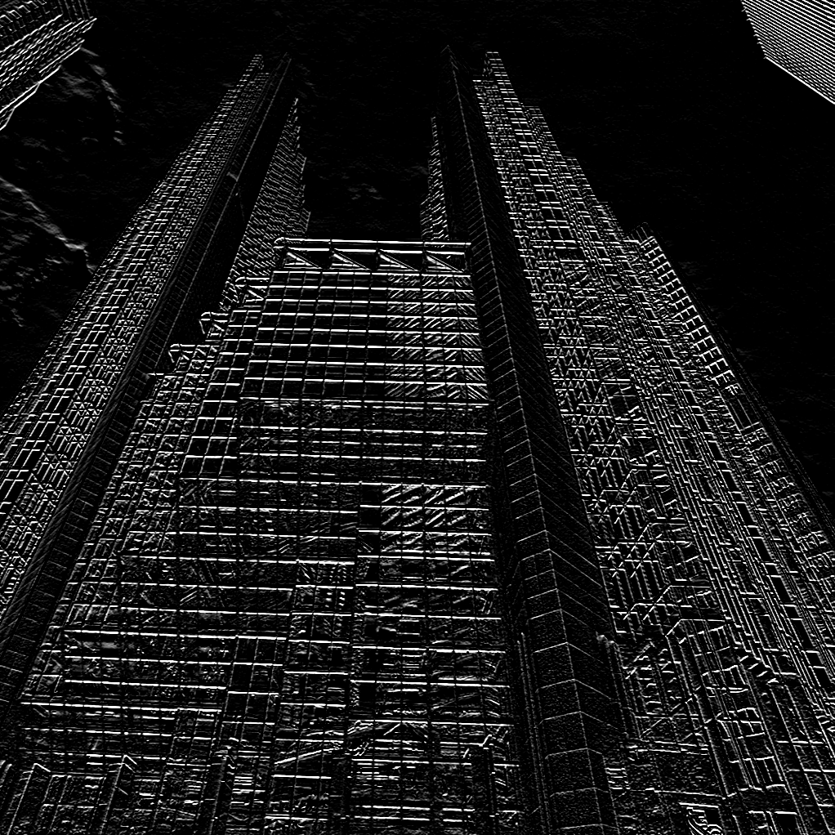Sobel Edge(Y)
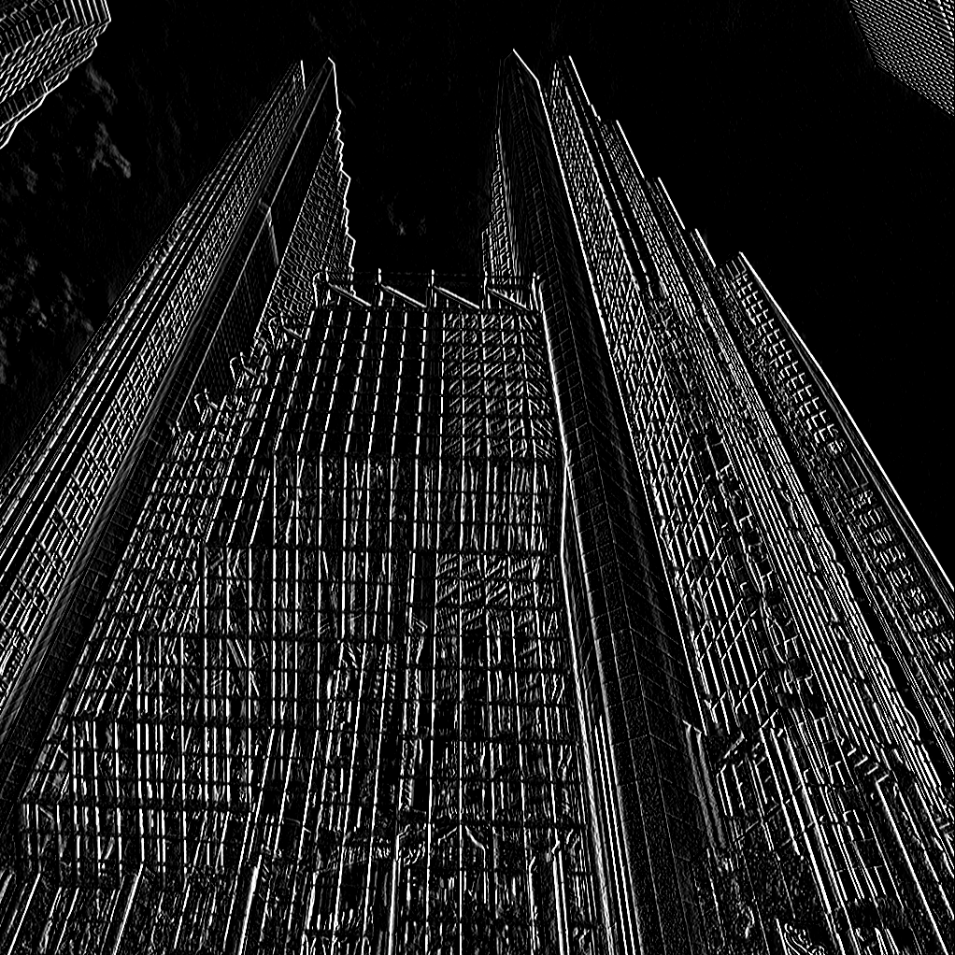Sobel Edge(X)
Unsharp

نتیجه‌گیری
با انجام این پروژه به این نتیجه رسیدیم که با برنامه نویسی اسمبلی میتوانیم در مسائل خاصی (مانند کانولوشن) تا ۵ برابر سریع‌تر از بهینه سازی کامپایلر عمل کنیم اما گاهی مسایل خاص پرکاربرد نیز با استفاده از بهینه سازی کامپایلر به حالت بهینه خود میرسند (مانند ضرب ماتریسی) و نیازی به برنامه نویسی اسمبلی نیست اما حتی اکنون میدانیم که چگونه کد های سطح بالای مؤثر تری بسازیم به طور مثال اگر اندازه ماتریس یا آرایه خود را توان دو قرار دهیم میتوانیم به سادگی بین سطر های مختلف ماتریس حرکت کنیم بنابر این کامپایلر نیز با استفاده از این نکته میتواند به صورت بهینه روی آرایه ها حرکت کند که باعث تسریع برنامه‌های ما میشود.

